Dispositivo termoelétrico para produção de energia em estufas agrícolas

Catarina Felgueiras   
*Estudante de Engenharia Física*  
*Universidade do Minho*Braga, Portugal  
a100506@alunos.uminho.pt Luís Silva  
*Estudante de Engenharia Física*  
*Universidade do Minho*Braga, Portugal  
a96534@alunos.uminho.pt

***Abstrato*—O principal objetivo deste projeto foi a simulação de um sensor com base no Efeito de Seebeck para a produção de energia elétrica em estufas, ou seja, num ambiente de agricultura controlada. Este dispositivo será estudado em dois ambientes distintos: implementado no sistema de rega e na fronteira da estufa, de forma a tirar conclusões sobre qual é a melhor solução.**

**Keywords—estufa, agricultura, efeito seebeck, produção de energia, eletricidade, termopilha, termoeletricidade, sensor.**

# I. Introdução

O conceito de estufa agrícola e toda a sua ideação surgiu pela necessidade do ser humano de conseguir produzir alimento independentemente da estação e altura do ano, contra alterações climáticas, num ambiente controlado que é favorável ao crescimento das plantas e espécies agrícolas. Este sistema intensivo de produção agrícola caracteriza-se pela otimização da utilização de recursos tais como a água, fertilizantes e energia. A agricultura controlada em Portugal foi bastante difundida nos últimos 20 anos e hoje corresponde a 4% da área base com culturas hortícolas e a 4,2% do Valor de Produção Padrão Total [1]. Em 2001, o parque de estufas com culturas hortícolas era constituído por 13 026 unidades que estavam presentes em 3 295 explorações, ocupando uma área de 1 177 ha. O Algarve e o Ribatejo e Oeste detinham, em conjunto, 74% da área e 42% das explorações. As estufas tinham ainda importância no Entre-Douro e Minho e na Beira Litoral. Nas restantes regiões, este tipo de instalações não tinha expressão [2]. Com o passar dos anos estes números cresceram e a agricultura controlada ganhou uma maior expressão e uma importância significativa na produção deste setor primário.

As estufas mais comuns e utilizadas têm como princípio de funcionamento a captação e retenção de energia solar, mantendo o seu interior a uma temperatura superior à do exterior. Com uma estrutura normalmente metálica e revestidas por uma cobertura (vidro, o policarbonato ou o plástico de polietileno) que assegura a passagem e retenção da luz. Dentro da estufa os corpos são então aquecidos e emitem radiação infravermelha. Ou seja, a radiação solar aquece o solo da estufa agrícola, gerando a radiação infravermelha que aquece o ar das camadas inferiores da estufa, formando correntes de convecção. As massas de ar quente sobem, arrefecem e voltam a descer, contudo o ar não se perde porque está condicionado nessa região e a estufa permanece à temperatura desejada.

Recorrendo a estufas para a agricultura criamos, artificialmente, as condições perfeitas para o cultivo e crescimento de produtos agrícolas em qualquer lugar e em qualquer altura.

# II. Motivação

Apesar da comodidade diária e a facilidade na obtenção de alimentos que a concessão de estufas nos trouxe também existem inúmeras desvantagens associadas.

As desvantagens que se destacam são: as quantidades de resíduos sólidos e efluentes líquidos gerados, o uso contínuo de fertilizantes, a rega frequente que pode levar ao acúmulo de sais no solo dentro da estufa resultando em problemas de salinidade e o alto consumo energético.

Focando neste último, manter as condições ideais dentro de uma estufa muitas vezes requer o uso de sistemas de aquecimento, arrefecimento, de iluminação e ventilação. Isto resulta num alto consumo de energia, aumentando os custos operacionais e tendo um impacto ambiental negativo se a energia não for proveniente de fontes renováveis. A maioria das estufas não tem a capacidade de aliar a vertente sustentável o que requer a instalação de rede elétrica.

O presente projeto visa colmatar esta fragilidade detectada com o objetivo de tornar o processo de produção de energia elétrica inovador e mais energeticamente sustentável aproveitando a diferença de temperatura existente nestes ambientes de estufas agrícolas.

# III. Fundamentação Teórica

*“Um sensor é um dispositivo que responde a um estímulo físico ou químico de maneira específica, produzindo um sinal que pode ser transformado noutra grandeza física para fins de medição e/ou monitorização.”*

O sensor projetado será do tipo termoelétrico constituído por dois metais distintos unidos numa das extremidades.

## Efeito de Seebeck

O efeito de Seebeck foi descoberto em 1821 por Thomas Seebeck que verificou, por acidente, que dois condutores de materiais metálicos diferentes, unidos nas suas extremidades e com uma diferença de temperatura entre eles, faziam com que uma agulha que estava entre os mesmos sofresse uma deslocação.

Este efeito diz-nos então que condutores (ou semicondutores) diferentes produzem uma tensão quando estão com as extremidades unidas e submetidos a uma diferença de temperatura.

## Coeficiente de Seebeck

O coeficiente de Seebeck corresponde à tensão produzida entre dois pontos da junção (em circuito aberto) quando a junção composta pelos dois metais é submetida a uma variação de temperatura. A eficiência da produção de energia elétrica é dada pelo coeficiente de Seebeck (determinado pela densidade dos eletrões de condução):

ΔV = α (- )

Onde:

* ΔV corresponde à tensão [V];
* α é o coeficiente de Seebeck do termopar [V/K];
* e são as temperaturas a que as junções estão submetidas [K].

O coeficiente de Seebeck do termopar pode ser escrito em função dos coeficientes de Seebeck dos materiais semicondutores do tipo-p e tipo-n, sendo que o do tipo-n é convencionalmente negativo [3].

α = -

Onde:

* é o coeficiente de Seebeck do semicondutor tipo-p [V/K];
* é o coeficiente de Seebeck do semicondutor tipo-n [V/K];.

## Sensor Termoelétrico

Um sensor termoelétrico, ou como é normalmente apelidado: termopar consiste em dois fios metálicos condutores diferentes. Os fios quando unidos numa extremidade formam duas junções. Quando as junções estão a temperaturas diferentes,uma tensão elétrica é criada entre os dois terminais, com base no efeito de Seebeck.

Desta forma, um termopar não precisa de fonte de alimentação, sendo ele a sua própria fonte de alimentação, contudo a tensão que este gera é extremamente pequena mas a voltagem que ele gera é extremamente pequena.

A seguinte figura representa o esquema simbólico normalmente utilizado para representar um termopar [4].

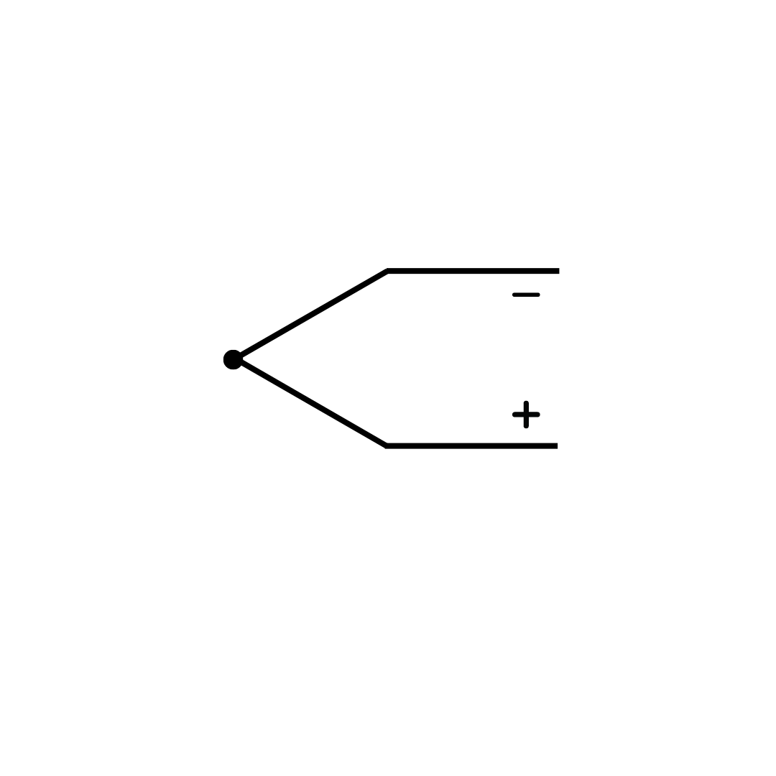

1. Símbolo que representa um termopar.

# VI. Dispositivo

Com o intuito de projetar um sensor que conseguisse gerar energia através da diferença de temperatura sentida em alguns locais específicos das estufas agrícolas de forma a colmatar as fragilidades acima referidas, simula-se o que poderá vir a ser o dispositivo real no futuro.

O melhor local de implementação deste sensor será estudado mais à frente, onde comparar-se-á entre o exterior e o interior da estufa e na fronteira dos tubos do sistema de rega de forma a perceber qual a implementação que maximiza a produção de energia elétrica.

## Dominio e Geometria

O dispositivo termopar foi concebido com base na seguinte estrutura e domínio:

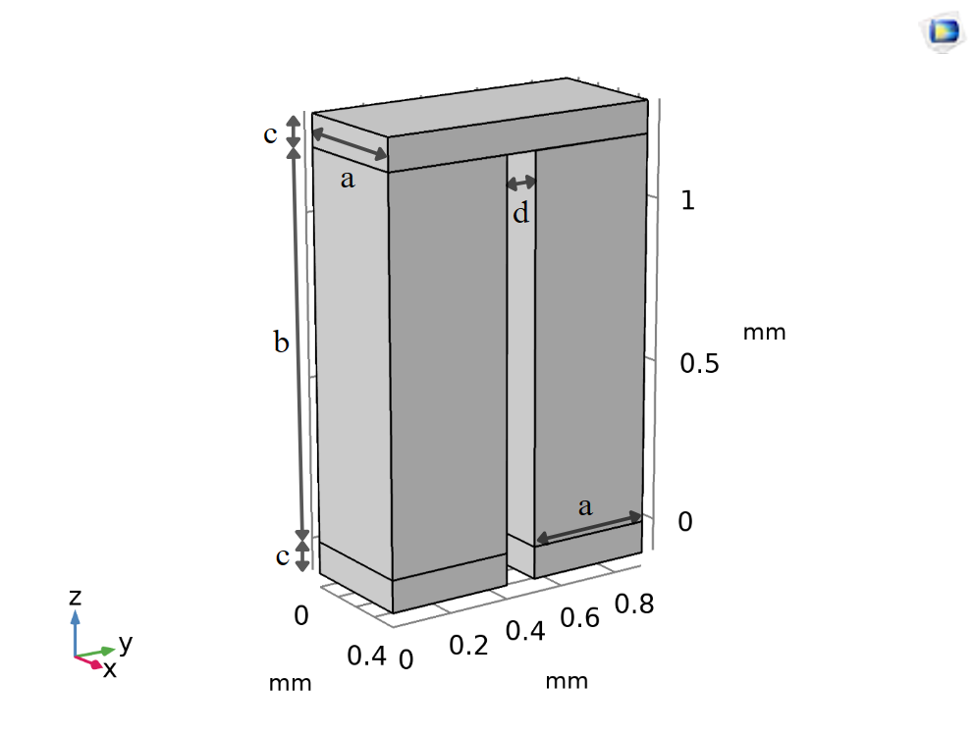

1. Domínio de um elemento da termopilha.

Foram criados vários parâmetros (a, b, c, d) nas definições globais para conseguir estudar a influência das dimensões na eficiência do dispositivo. Para este estudo, foi aplicada uma diferença de temperatura fixa (10K) entre as duas fronteiras.

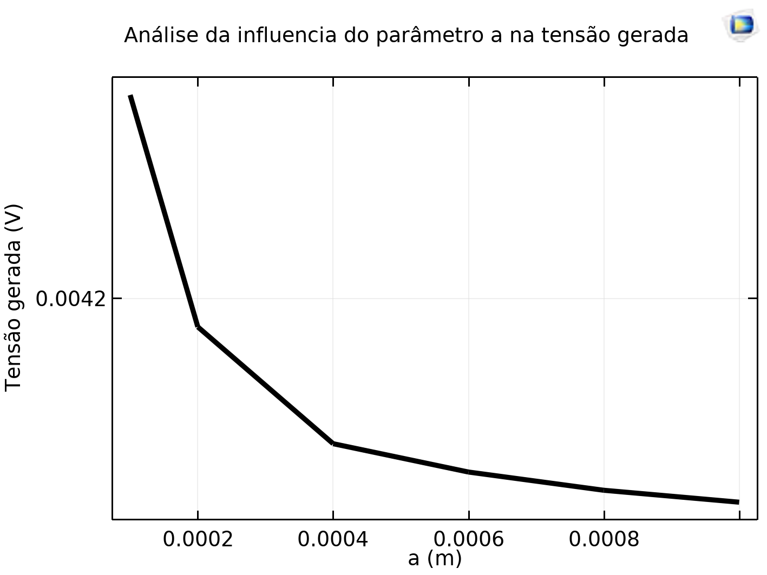

1. Influência de a na diferença de potencial produzida.

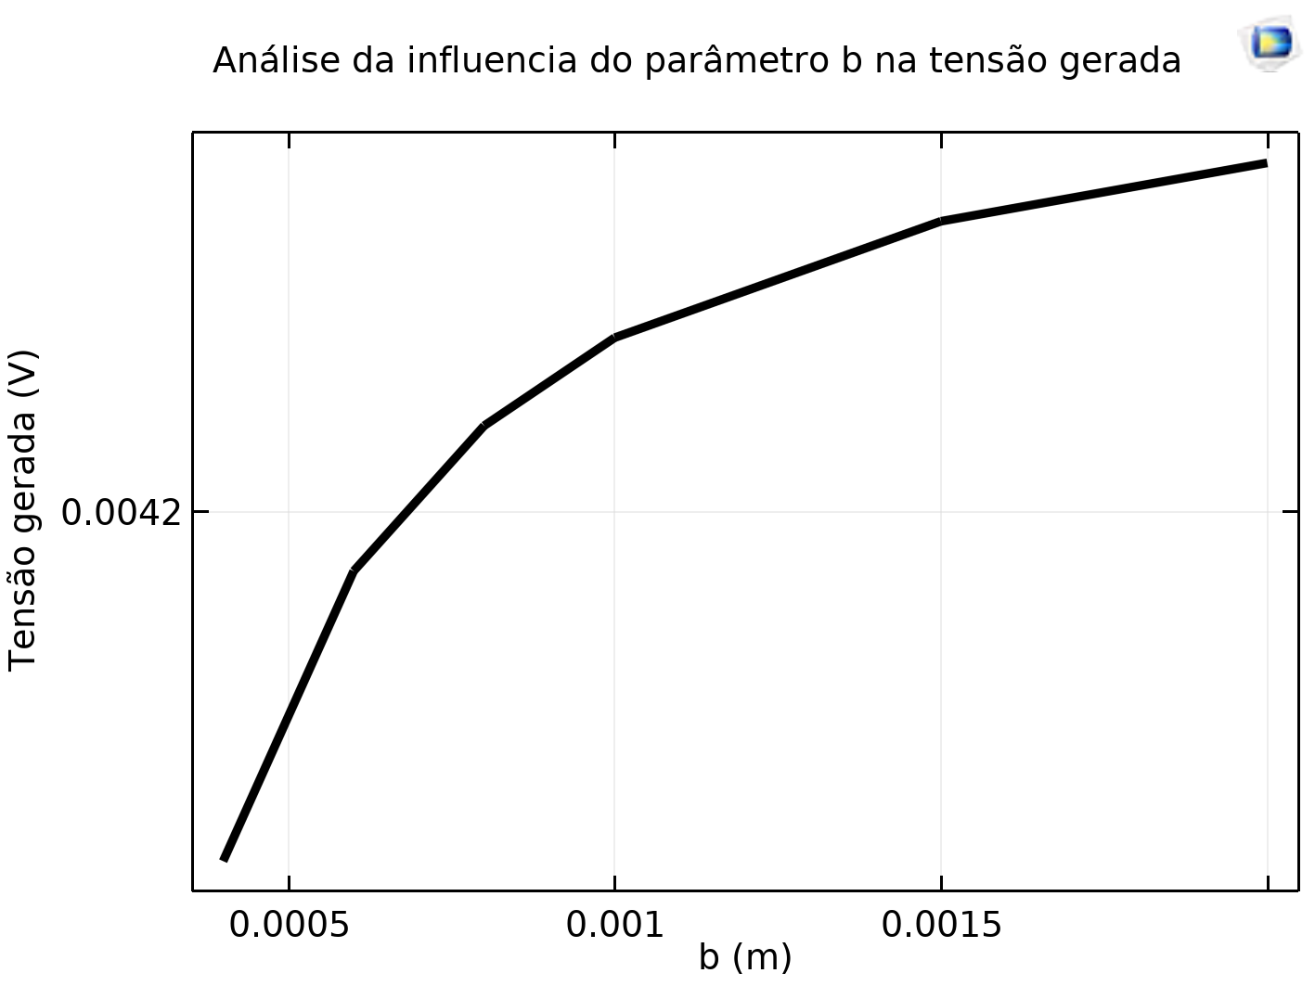

1. Influência de b na diferença de potencial produzida.

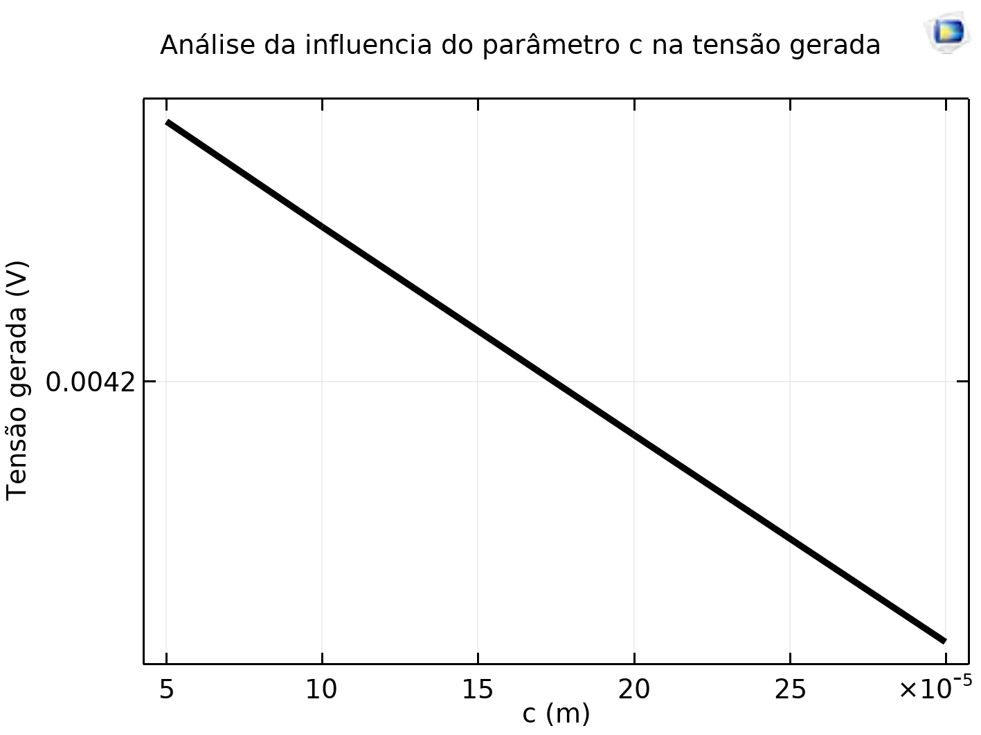

1. Influência de c na diferença de potencial produzida.

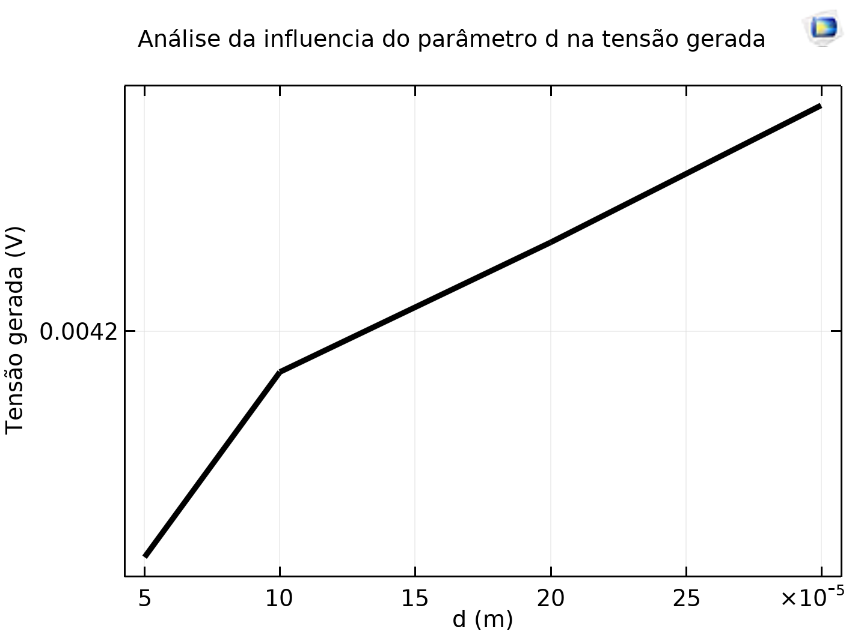

1. Influência de d na diferença de potencial produzida.

Com o resultado dos gráficos acima, pode-se observar a dependência da tensão gerada na geometria do sensor. Os valores escolhidos para dimensionar o nosso sensor foram:

1. Parâmetros da Geometria do Dispositivo

| **Parâmetro** | **Tamanho (mm)** |
| --- | --- |
| a | 0.4 |
| b | 0.8 |
| c | 0.1 |
| d | 0.1 |

1. Parâmetros da geometria do dispositivo.

Unindo vários elementos, foi possível criar uma célula com uma área de (20a+20d) por (20a + 20d) ,ou seja, um centímetro quadrado. Esta pode ser unida a outras células e assim obter a tensão desejada para a implementação.

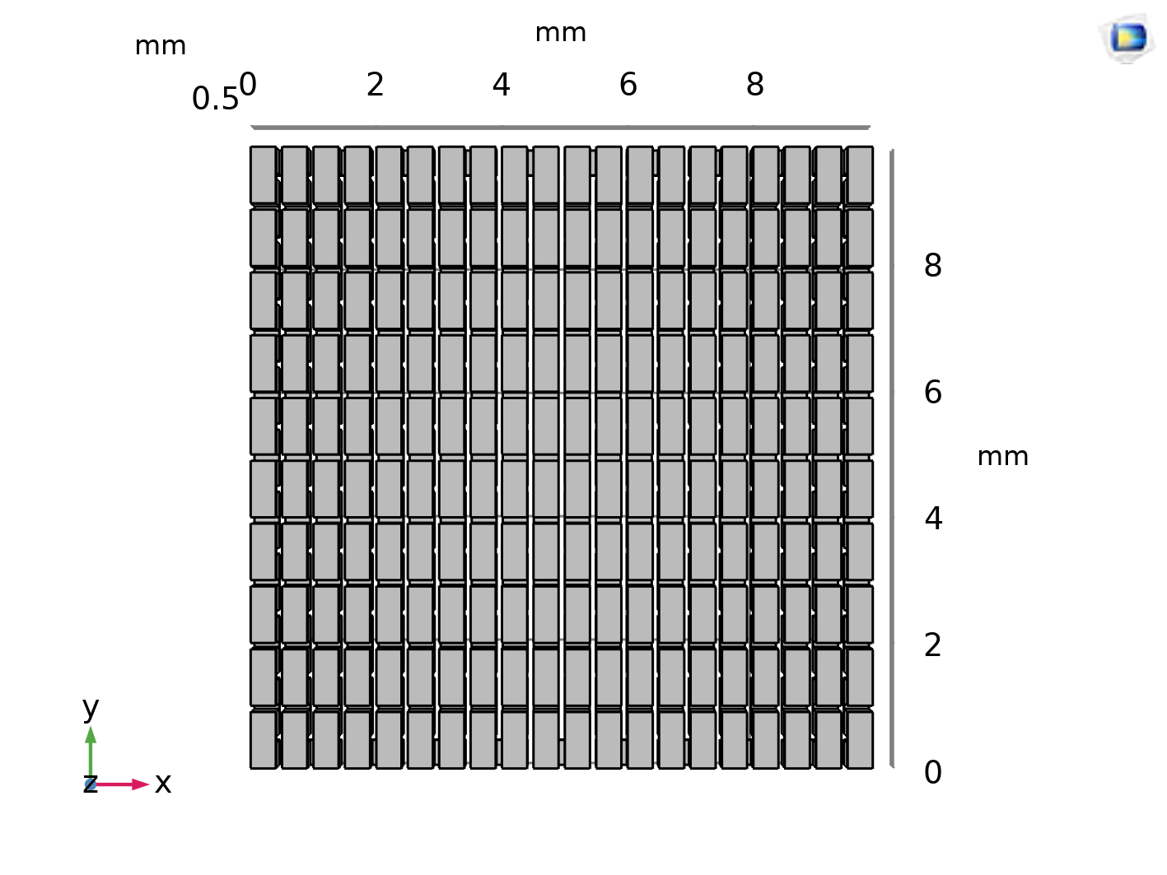

1. Domínio de uma célula do dispositivo.

Para simular o refrigeramento com um fluido (ar ou água), que circula na extremidade oposta ao sistema da estufa , é necessária a implementação de mais um domínio.

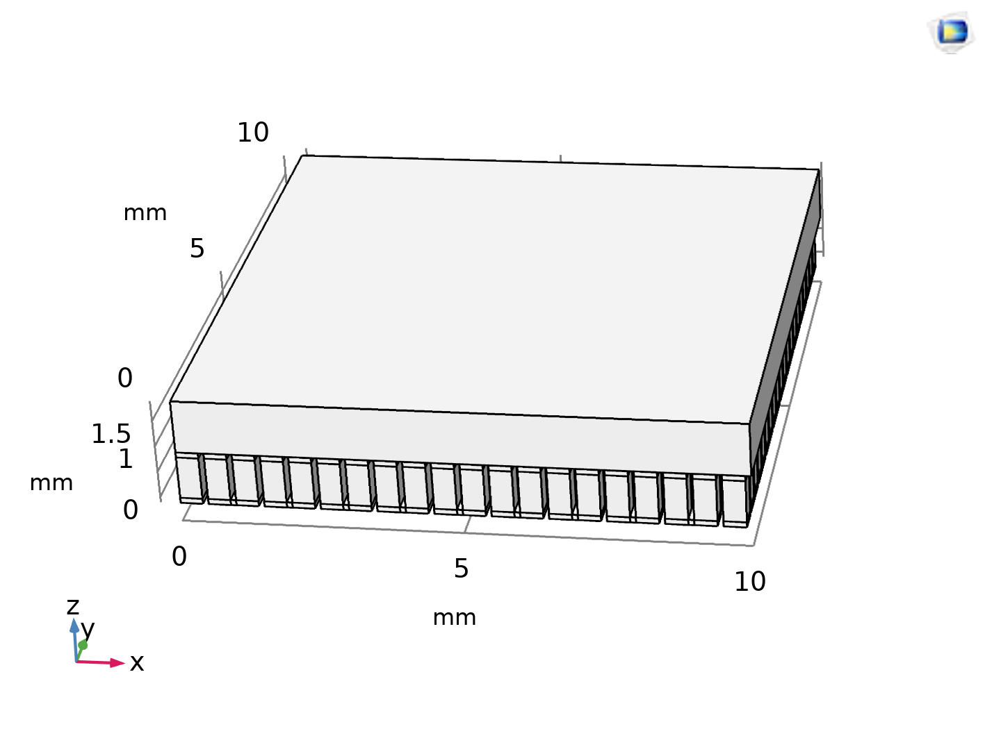

1. Domínio para a simulação.

A geometria desta bloco adicional corresponde à área da célula com uma altura do parâmetro a.

## Físicas

As físicas utilizadas durante a simulação dos dispositivos foram a transferência de calor em sólidos e fluidos e correntes elétricas, mas estas duas físicas necessitam de ser interligadas com a multifísica do efeito termoelétrico para a simulação do dispositivo.

1. *Condições de Fronteira*

Nas condições de fronteira define-se a temperatura de uma das fronteiras e o fluxo do fluido (ar ou água) na superfície oposta com a respectiva temperatura. Em correntes elétricas, definiu-se a referência da termopilha.

## Materiais utilizados

Os materiais utilizados neste dispositivo foram,

1. Materiais Utilizados

| **Função** | **Material** |
| --- | --- |
| Tipo n | Telureto de bismuto (dopado tipo n) |
| Tipo p | Telureto de bismuto (dopado tipo p) |
| Condutor | Cobre |
| Refrigerador | Ar |
| Refrigerador | Água |

1. Materiais utilizados no dispositivo.

O nosso material termoelétrico utilizado apresenta uma boa resposta à temperatura ambiente, por isso foi usado tanto o tipo n como o tipo p considerando os coeficientes de seebeck simétricos. Os refrigeradores são a água e o ar para os diferentes casos do sistema de rega e da fronteira da estufa agrícola, respetivamente

1. *Malhas*

A malha implementada inicialmente foi mais grossa devido ao tempo de execução do estudo realizado, posteriormente a malha foi refinada para uma malha normal de forma a obter resultados mais precisos.

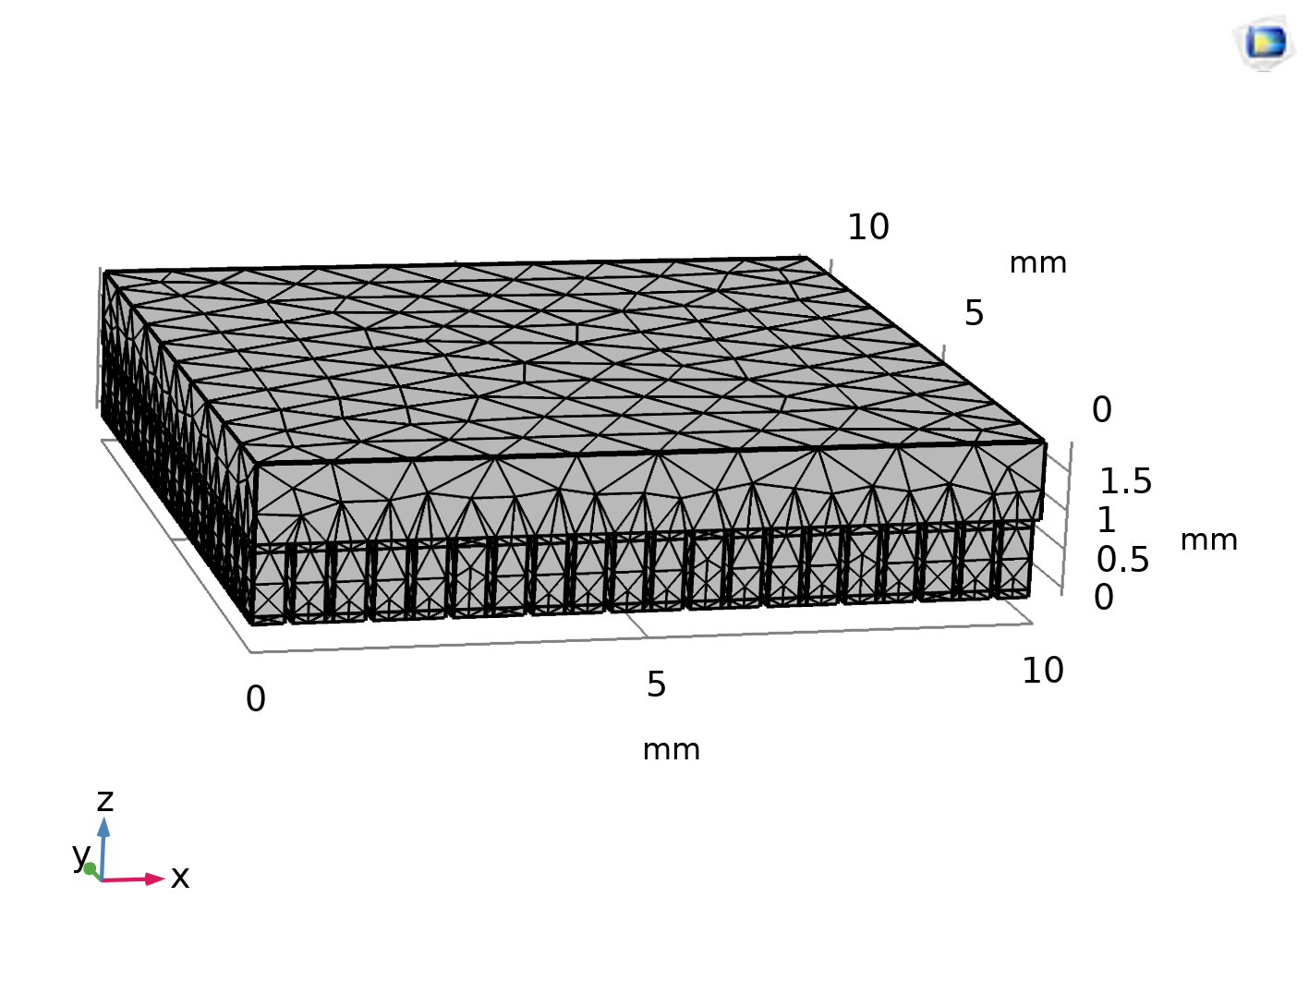

1. Malha grosseira.

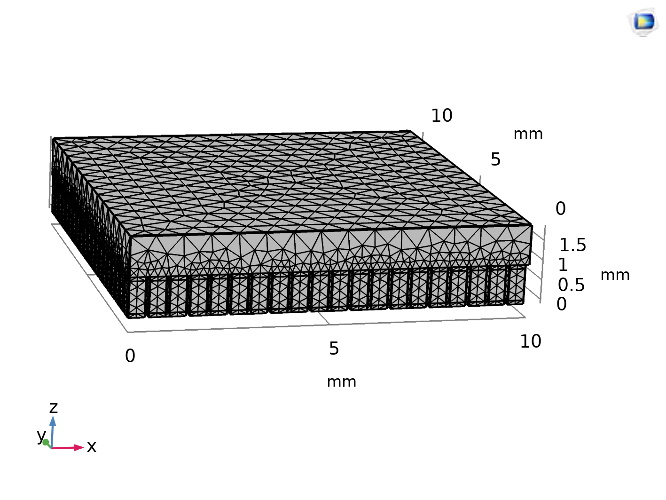

1. Malha normal.
2. *Solver*

Durante todas as análises é utilizado um estudo estacionário, variando vários parâmetros como material de refrigeramento, dimensões, diferença de temperatura e a velocidade do fluido de refrigeramento.

# V. Resultados

Primeiramente, para se estudar a influência da temperatura na tensão gerada eletrodos da termopilha, varia se a temperatura numa das superfícies e mede-se a tensão aos terminais (é considerado que o coeficiente de seebeck não se altera na região que é possível variar a temperatura):

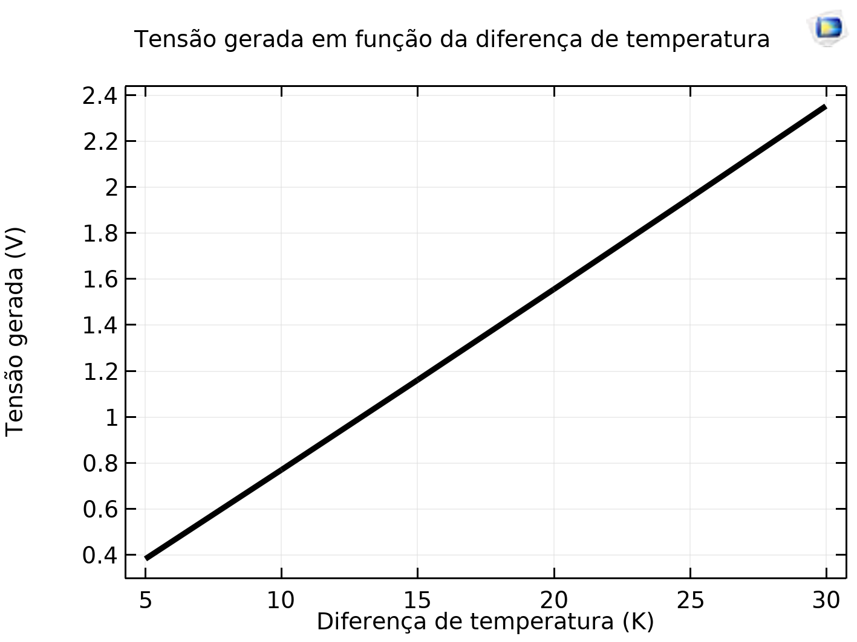

1. Diferença de potencial produzida em função da diferença de temperatura entre as faces da termopilha.

Como esperado verifica-se linearidade. Contudo, para verificar a diferença entre temperatura do exterior e a temperatura do interior da estufa, tudo depende do fluido e da velocidade que ele circula na superfície fria da termopilha. Por esse motivo, faz-se a variação do material do refrigerador e da velocidade de circulação do mesmo para várias diferenças de temperatura.

Para se exemplificar o resultado ideal, manter a temperatura da superfície fria uniforme, coloca-se em condição de fronteira e obtém-se o seguinte resultado:

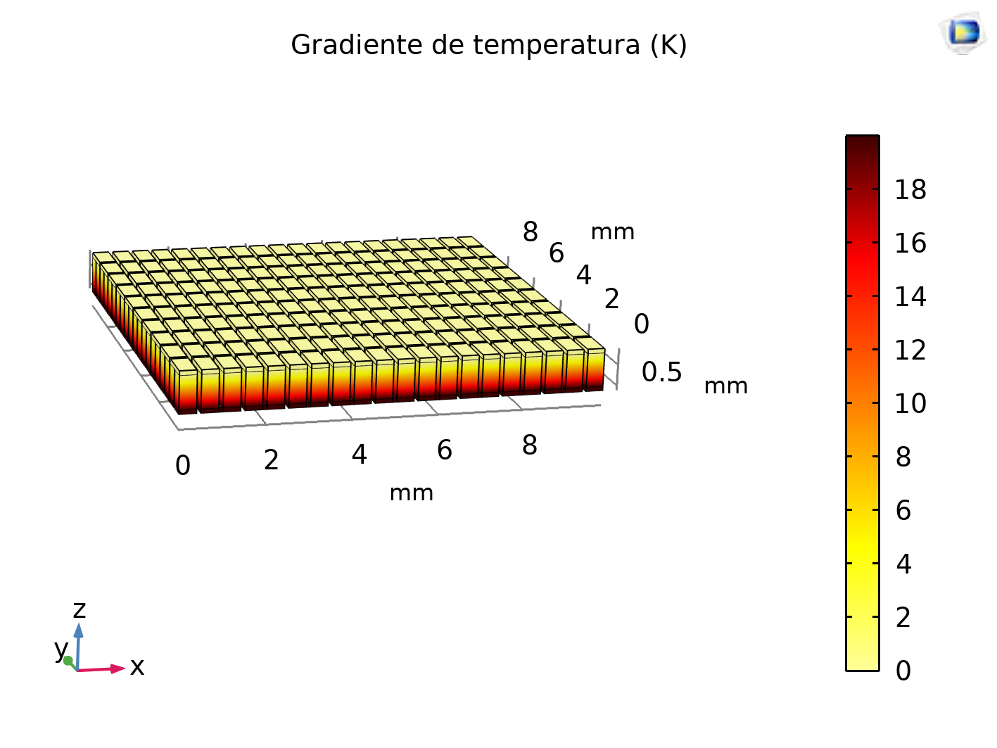

1. Resultado do gradiente de temperatura no dispositivo (temperatura uniforme, ΔT = 20K).

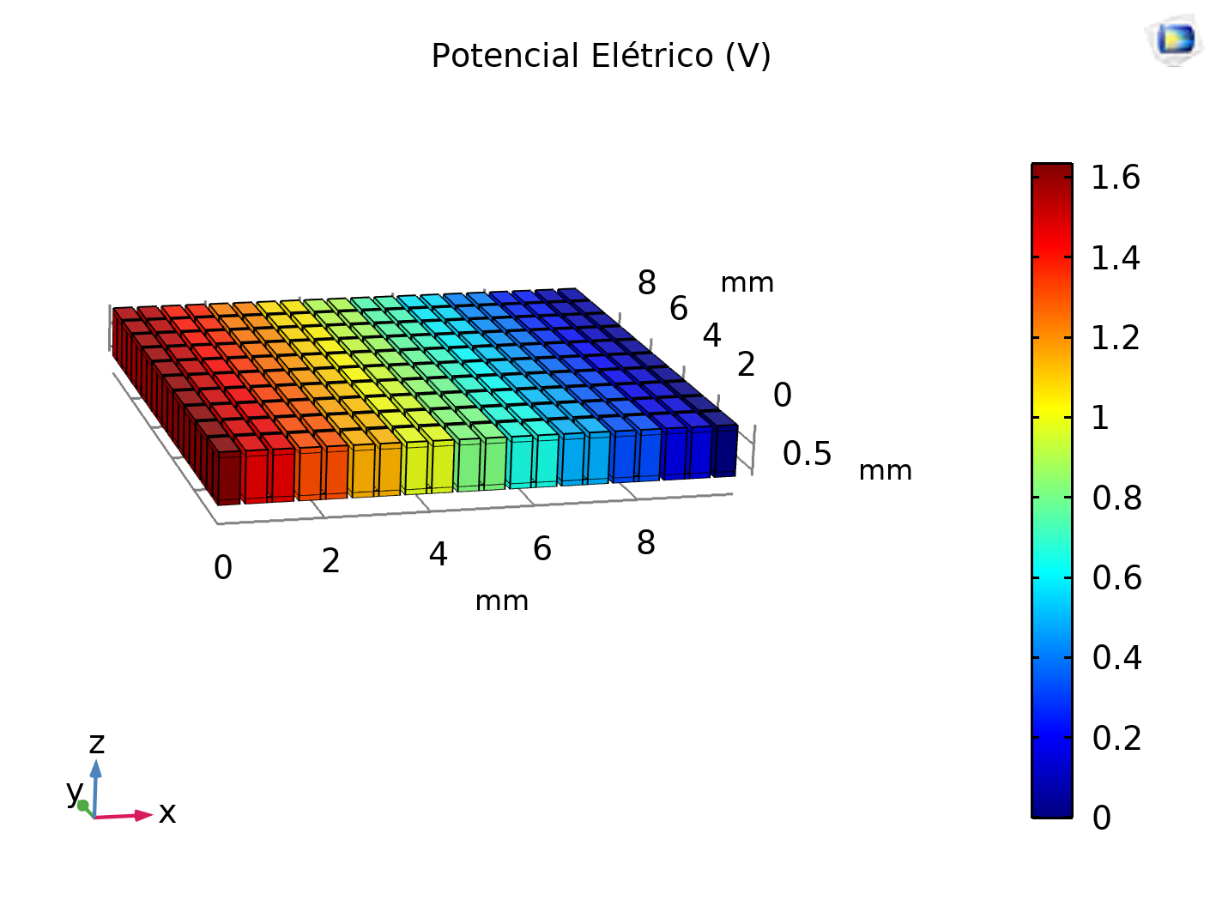

1. Resultado do potencial elétrico no dispositivo (temperatura uniforme, ΔT = 20K).

Considerando que a superfície é arrefecida pelo ar ou água, primeiro de tudo é importante ter uma ideia das velocidades dos refrigeradores. No caso do ar, consideremos a velocidade do vento que varia em condições normais entre 0-40 km/h.

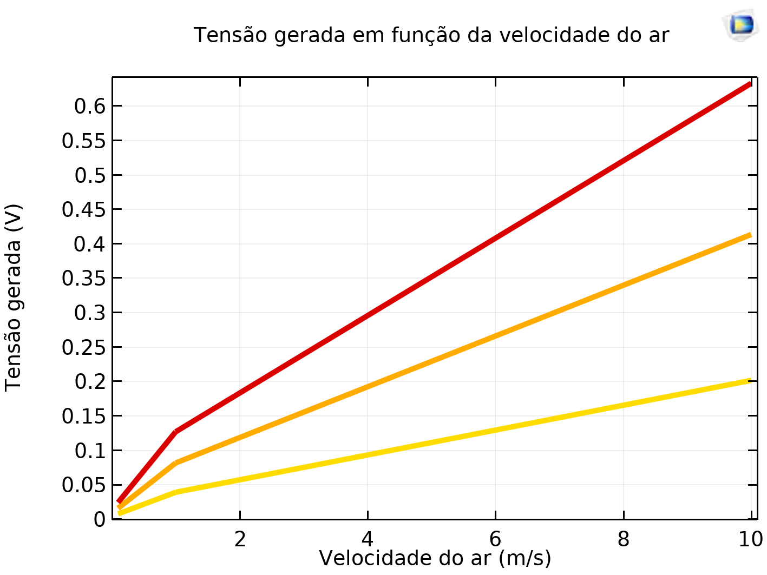

1. Efeito da velocidade do ar na tensão gerada (ΔT = 10K, 20K, 30K corresponde à cor amarela laranja e vermelha, respectivamente).

No caso da água no sistema de rega, consideremos que a sua velocidade varia entre 0-2 km/h.

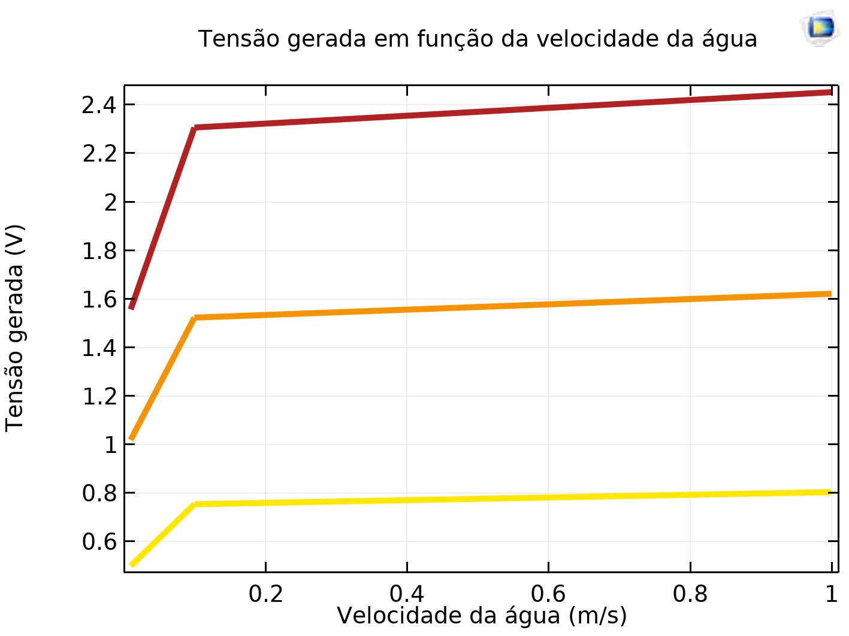

1. Efeito da velocidade da água na tensão gerada (ΔT = 10K, 20K, 30K corresponde à cor amarela laranja e vermelha, respectivamente).

De modo a entender a interação entre o refrigerador e o dispositivo, apresenta-se para a velocidade de 1m/s e ΔT = 10K o resultado da refrigeração com o ar ou a água.

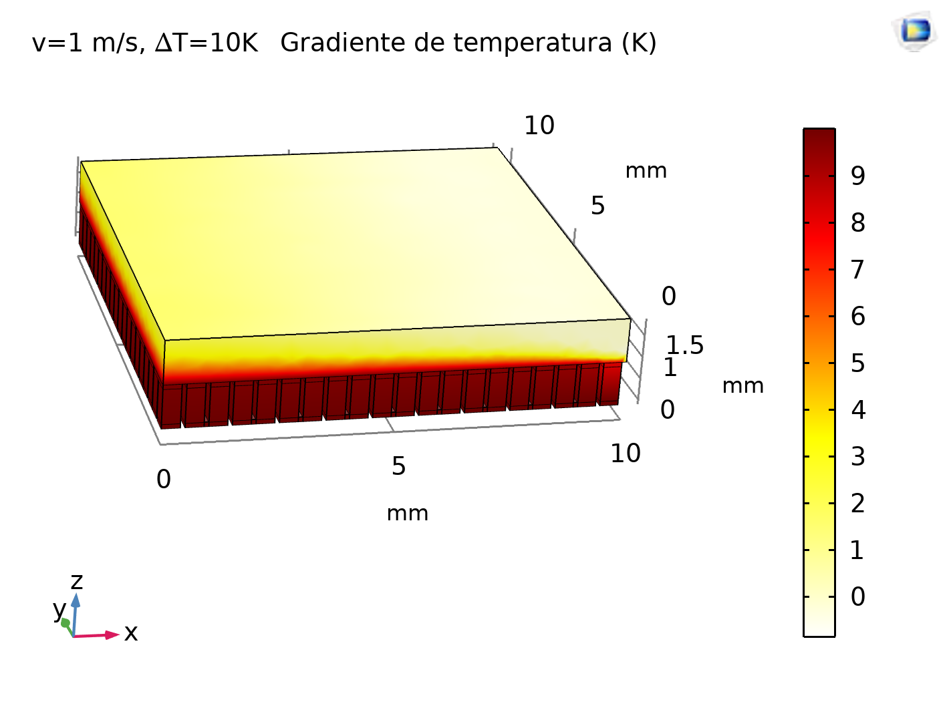

1. Resultado do gradiente de temperatura no dispositivo (refrigeração ar).

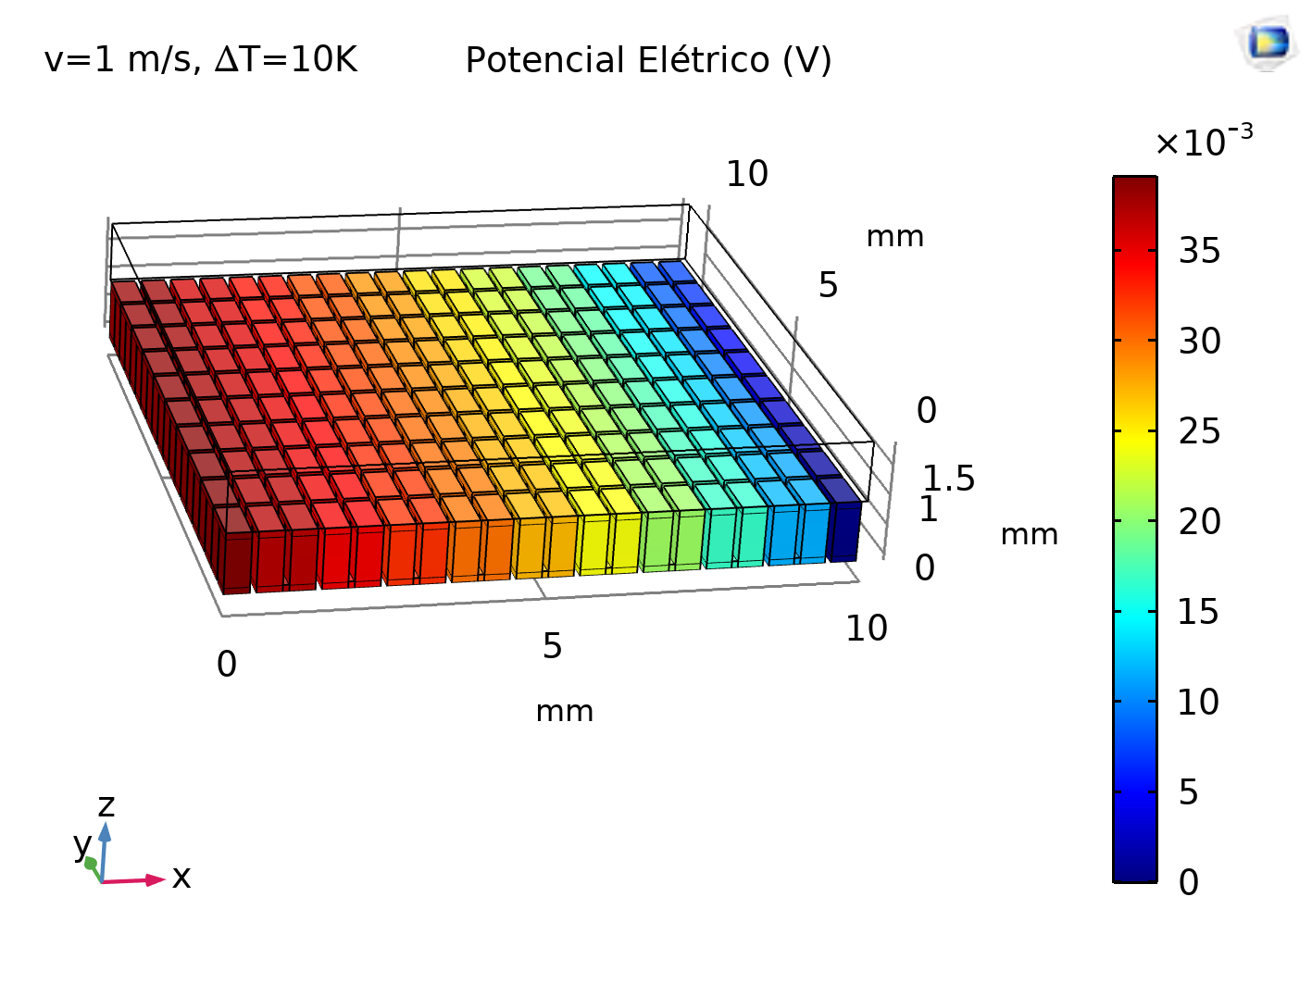

1. Resultado do potencial elétrico no dispositivo (refrigeração ar).

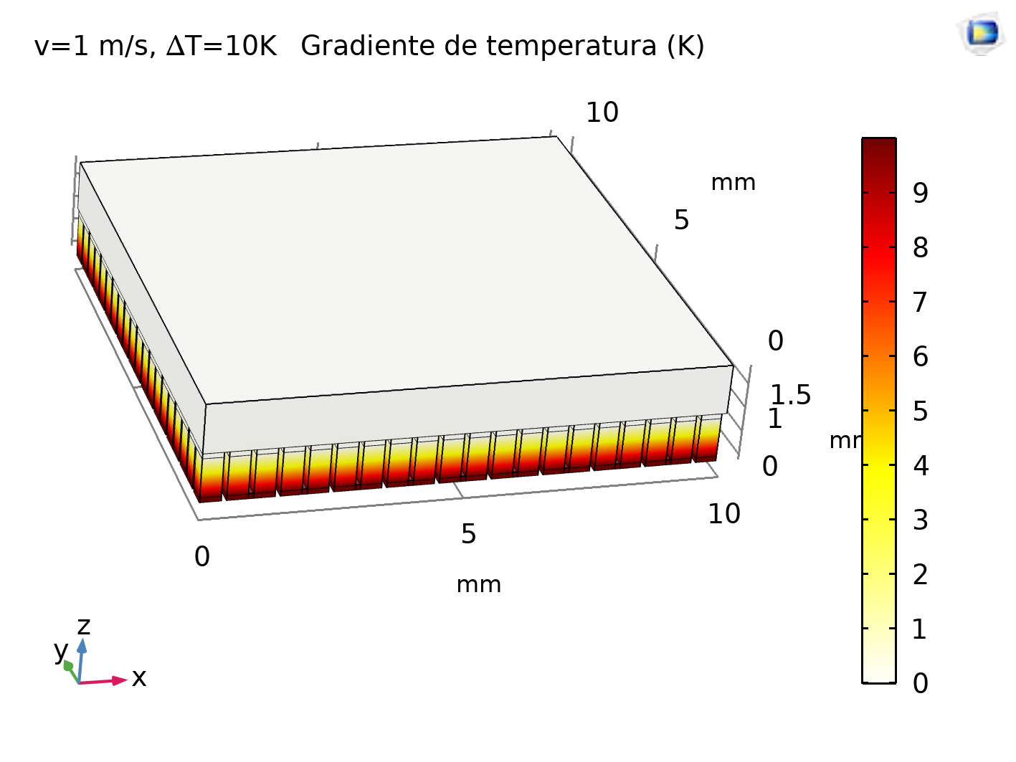

1. Resultado do gradiente de temperatura no dispositivo (refrigeração água).

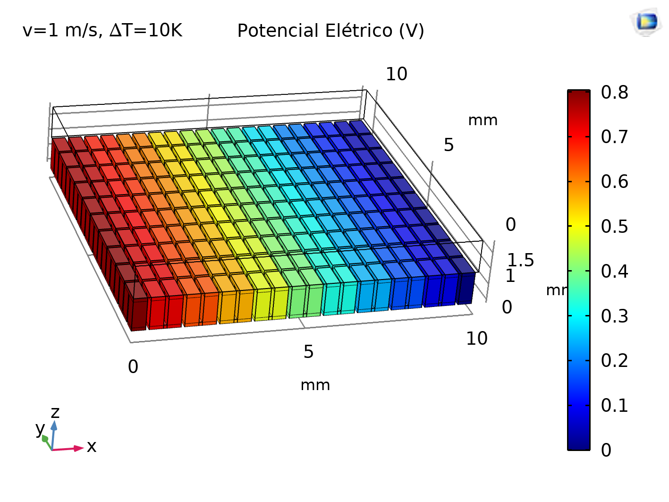

1. Resultado do potencial elétrico no dispositivo (refrigeração água).

Observando as figuras anteriores pode-se tirar que o refrigeramento com água é mais eficaz, onde nas mesmas condições pode-se obter uma tensão aproximadamente 19 vezes superior

Este valor vai variar conforme a velocidade, quanto maior, menor será esta diferença. Por exemplo, se a velocidade tende para infinito, o refrigeramento é perfeito em ambos os fluidos e passaremos ao caso da figura 14 e 15.

# VI. Otimizações

De forma a otimizar o dispositivo quanto à sua geometria, podemos observar os gráficos apresentados no tópico IV, com a dependência da tensão produzida em função dos parâmetros de geometria.

Os parâmetros que variam as distâncias no plano xy (a e d) apenas será benéfico se ao diminuir a distância aumentar a tensão gerada, considerando a possibilidade de aumentar o número de células. Observa-se o referido anteriormente ocorre no parâmetro a, então diminuir essa medida aumentaria a eficiência do dispositivo.

O parâmetro b, que afeta diretamente o preço do dispositivo considerando que aumenta a espessura do material termoelétrico. Observa-se que um aumento melhoraria a eficiência, mas pode não compensar em termos de custo, considerando que o aumento do rendimento é algo que decai conforme o aumento do parâmetro.

Por fim, na geometria, o parâmetro c melhora com a diminuição do mesmo pelo facto de indiretamente se aumentar a diferença de temperatura no material termoelétrico (porque a temperatura fixa na superfície pela condição de fronteira e o calor tem de percorrer menos distância). Por isso, outra otimização possível era arranjar um melhor condutor térmico que o cobre, um material para tal efeito seria a prata (aumentaria o preço do dispositivo).

# VII. Conclusão

Apesar de o refrigeramento com a água seja mais efetivo, considerando a condutividade térmica da água e os resultados obtidos, contudo a rega apenas é ligada durante um certo período do dia, o que torna uma grande desvantagem a este sistema. O refrigeramento com o vento fora da estufa, embora não seja tão eficiente, está disponível durante todo o tempo.

Por isso, cabe ao utilizador decidir conforme a aplicação que for ser implementada. Caso deseje uma alimentação que esteja disponível durante todo o tempo é necessário aumentar o número de células, já no caso de apenas querer alimentar sensores que medem a umidade da terra ligados ao wifi a implementação mais apropriada seria a do sistema de rega.

Este dispositivo, pode diminuir custos energéticos nas estufas agrícolas, mas também principalmente pode evitar o uso de fios de eletricidade dentro das mesmas. Outro caso em que pode ser importante, é em locais de difícil acesso à alimentação.

# VIII. Referências

Pode ser interessante colocar a nossa motivação ao invés de problemas inerentes às estufas

[1] Alves, A., (2015). Situação da agricultura em Portugal - Apresentação dos dados mais recentes.

[2] Instituto Nacional de Estatística, (2002). Estatísticas da Horticultura 1995-2001

[3] Pontes, V., (2016). Estudo do módulo termoelétrico e análise da utilização de gerador termoelétrico em automóveis.

[4] Platt, C., Jansson, F., (2016), Encyclopedia of Electronic Components